香港交易及結算所有限公司及香港聯合交易所有限公司對本公告之內容概不負責，對其準確性或完整
性亦不發表任何聲明，並明確表示概不就因本公告全部或任何部分內容而產生或因倚賴該等內容而引
致之任何損失承擔任何責任。

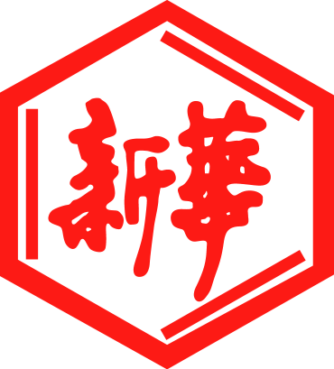

山東新華製藥股份有限公司
Shandong Xinhua Pharmaceutical Company Limited
（於中華人民共和國註冊成立的股份有限公司）
（股份代號：0719）

控股股東股權結構變更

茲提述本公司日期為二零一八年七月十八日有關本公司控股股東內部重組以及由本公司間接控股股東華魯集團向直接控股股東新華集團接收建議轉讓的公告 (「該公告」)。除非另有訂明, 本公告詞彙與該公告定義相同。

本公司獲華魯控股告知，華魯集團已就上述事宜向證監會執行人員(與公司收購及合併守則(「收購守則」)下所賦予意思相同)申請而執行人員已根據收購守則規則26.1註釋6(A)批准豁免華魯集團因茲而生之就本公司股份提出全面收購建議的相關義務。

本公司獲告知，建議轉讓須待正式轉讓文書及中證監的批准或豁免等, 方可作實。

建議轉讓完成後，華魯控股就本公司的持股百分比及其作為本公司控股股東的地位將維持不變，並將成為本公司的直接控股股東；而截至本公告日期作為本公司直接控股股東以及華魯控股全資附屬公司的新華集團將不再對本公司擁有任何權益或負債。

董事會認為，基於前述本公司所獲告知內容, 建議轉讓將不會對本公司及其子公司的財務狀況及經營造成任何影響。

本公司將於接獲控股股東的進一步通知後對任何須予披露事宜作進一步公告。

董事共同及個別地就本公告內資料的準確程度承擔全部責任，且經作出所有合理查詢後，確認據他們所深知本公告中表達的意見乃經適當及審慎的考慮後達致，並確認本公告並無遺漏其他事實，足以導致本公告任何聲明具誤導成分。

建議轉讓尚有待已經披露的其他條件，並不必然得以實施，本公司股東及潛在投資者於買賣本公司股份時務請審慎行事。

承董事會命
山東新華製藥股份有限公司
張代銘先生
董事長
中國 淄博，二零一八年九月十八日

於本公告日期，董事會由下列董事組成：

執行董事：  張代銘先生（董事長）  杜德平先生 | 獨立非執行董事：  李文明先生  杜冠華先生  盧華威先生
非執行董事：
任福龍先生
徐 列先生
趙 斌先生

